

Тезисы доклада

1 НАЗВАНИЕ ДОКЛАДА:
АВТОМАТИЗАЦИЯ УПРАВЛЕНИЯ КОНТЕНТОМ САЙТА ВУЗА
AUTOMATED CONTENT MANAGEMENT UNIVERSITY
2 АВТОРЫ:
Т.В. Волкова, А.А. Паршков, Д.Н. Селищев
T.V. Volkova, A.A. Parshkov, D.N. Selischev
3 ОРГАНИЗАЦИЯ (полное наименование, без аббревиатур):
Оренбургский государственный университет
Orenburg State University
4 ГОРОД:
Оренбург
Orenburg
5 ТЕЛЕФОН:
8 (3532) 37-25-93
6 ФАКС:
8 (3532) 91-21-95
7 E-mail:
tv@mail.osu.ru
8 АННОТАЦИЯ
В статье рассматриваются вопросы управления процессом учета, анализа и распределения заданий, связанных с наполнением контента сайта высшего учебного заведения.
The article focuses on the problems of management accounting, analysis and distribution of tasks related with the filling content of site of a higher education institution.
9 КЛЮЧЕВЫЕ СЛОВА
Сайт вуза, контент, управление заданиями, загруженность исполнителей.
The website of the University , content, teamwork management, workload of employees.
10 ТЕКСТ ТЕЗИСОВ ДОКЛАДА:
Каждое высшее учебное заведение имеет официальный веб-сайт [1], способствующий созданию целостного и позитивного образа вуза в сети Интернет. На страницах сайта размещают информацию о предоставляемых образовательных услугах, новостях университета, справочную информацию о структуре вуза, расписание учебных занятий и другую информацию, дающую представление о всех видах деятельности высшего учебного заведения. Контент сайта формируется на основании разного вида документов, поступающих из подразделений вуза, некоторая часть контента может создаваться на основе сведений, выбираемых из баз данных автоматизированных систем организации. Основная информация сайта доступна в открытом режиме, но часть её может требовать регистрации и авторизации пользователя. Задача добавления, обновления и поддержки контента в актуальном состоянии является очень важной, поскольку напрямую влияет на востребованность сайта. Информация на сайте вуза обновляется ежедневно, её объем значительно вырастает в определенные периоды: время работы приемной комиссии, проведение вузом научных конференций, защиты диссертаций и др. На рисунках 1 и 2 представлена динамика роста количества единиц контента сайта Оренбургского государственного университета в 2013-2014 учебном году.

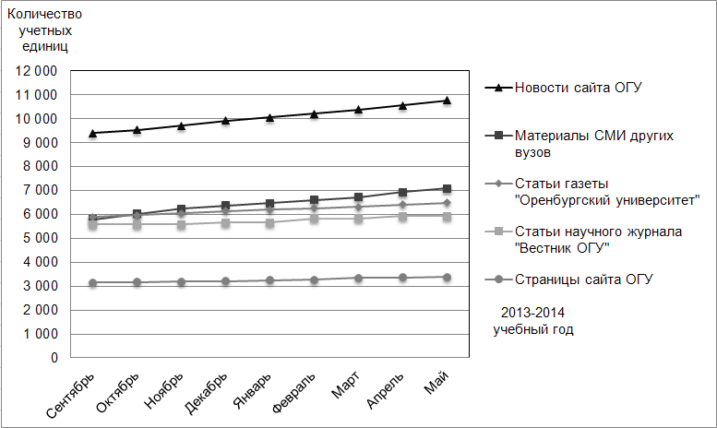

Рисунок 1 – Динамика роста наиболее изменяемой части контента сайта вуза
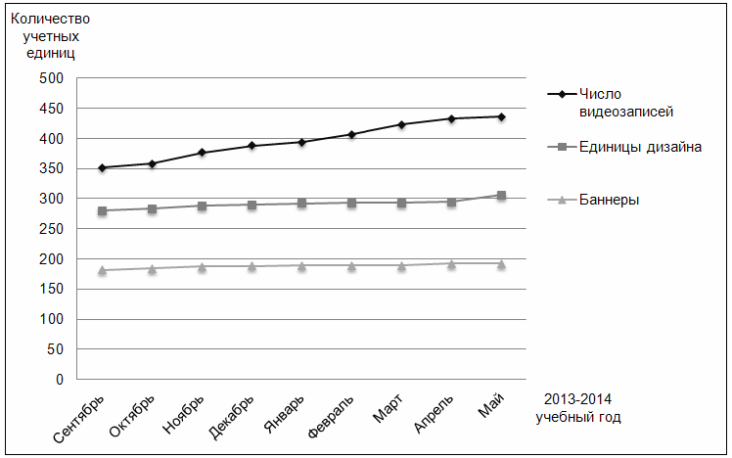

Рисунок 2 – Динамика роста наименее изменяемой части контента сайта вуза

За контент сайта отвечают квалифицированные исполнители, решающие различные задачи: от размещения отдельных файлов с информацией до верстки определенных разделов, написания запросов к базе данных автоматизированной системы. Информационные потоки наполнения и обновления контента сайта ОГУ представлены на рисунке 3.
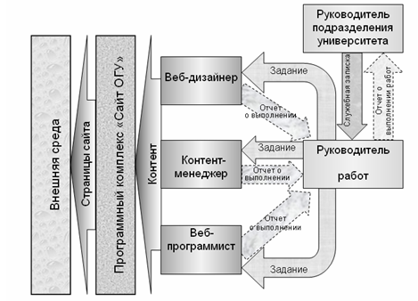
Рисунок 3 – Схема информационных потоков обработки контента сайта

Наличие большого потока обрабатываемой информации делает важными задачи планирования, учета, контроля и анализа выполняемых работ по наполнению контента сайта.
В Центре информационных технологий ОГУ в рамках программного комплекса «Сайт ОГУ», являющегося механизмом управления веб-ресурсами университета, разработана автоматизированная система (АС) «Контент сайта ОГУ». АС взаимодействует с корпоративной автоматизированной информационной системой вуза (ИАС ОГУ, ias.osu.ru) и обеспечивает выполнение следующих функций: регистрация пользователя (роль руководителя работ, роль исполнителя работ), формирование списка задач (с разбивкой на подзадачи и определения времени выполнения) по ведению контента сайта, определение роли пользователя, распределение задач для пользователей, учет времени выполнения задач, организация хранилища обрабатываемых файлов и документов, формирование оповещений, отчетов по состоянию выполнения закрепленных за пользователями задач и др [2]. Архитектура АС «Контент сайта ОГУ» представлена на рисунке 4.
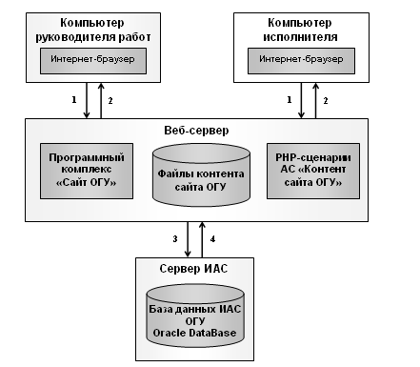

Рисунок 4 – Архитектура автоматизированной системы «Контент сайта ОГУ»

Информационные потоки на рисунке 4 включают данные:
- 1 - параметры идентификации пользователя, отклики событий интерфейса веб-страницы (AJAX-запросы), файлы документов;
- 2 - сообщения от сервера ИАС ОГУ о результатах авторизации пользователя в системе, результаты выполнения PHP-сценариев (сгенерированные HTML-страницы), файлы документов;
- 3 - запросы для базы данных Oracle, генерируемые PHP сценариями на языке Transact-SQL;
- 4 - результаты запросов.
Для передачи данных используются протоколы Ethernet, TCP/IP, HTTP, HTTPS.
На рисунке 5 представлена информационно-логическая модель (ИЛМ) предметной области решаемой задачи автоматизации, отображенная в нотации Ричарда Баркера.
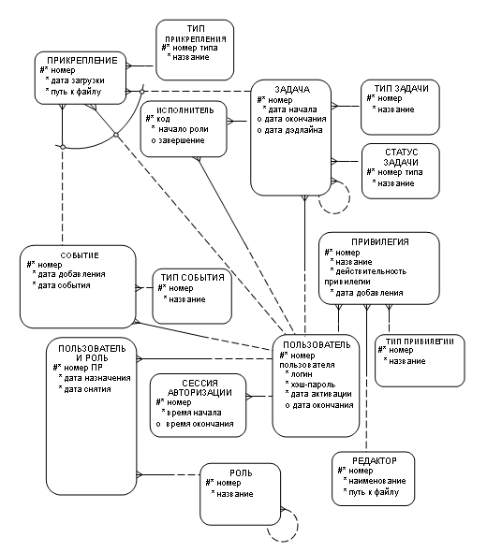
Рисунок 5 – Модель предметной области АС «Контент сайта ОГУ»

Важными задачами АС «Контент сайта ОГУ» являются учет и анализ показателей выполнения заданий по наполнению контента сайта. Обработка этих данных позволяет руководителю работ увидеть загруженность исполнителей и при необходимости перераспределить задания. В качестве показателей, отражающих выполнение заданий за определенный период времени, выделены: общее число заданий, назначенных сотруднику; среднее число одновременно выполняемых заданий; число выполненных заданий в срок; суммарное время выполнения заданий на заданный период времени. Загруженность исполнителей определяется на основе метода иерархического агломеративного кластерного анализа, который позволяет строить дерево классификации объектов посредством иерархического объединения их в группы – выделяются группы исполнителей, характеризующиеся схожими значениями показателей. Пример состава групп после проведения анализа показателей за заданный период времени (месяц, 40 рабочих часов) приведен в таблице [3].

Таблица - Состав групп исполнителей
№ п.п. | Имя исполнителя | Суммарное время выполнения задач, часы | Сред. число одновременно выполняемых задач | Общее число выполненных задач | Число задач, выполненных в срок
Первая группа - высокая загруженность исполнителей
1 | Исполнитель 1 | 108,3 | 3,4 | 41 | 35
2 | Исполнитель 2 | 102,9 | 3,2 | 37 | 33
Вторая группа - средняя загруженность исполнителей
3 | Исполнитель 3 | 88,5 | 1,8 | 15 | 13
4 | Исполнитель 4 | 92,3 | 1,7 | 24 | 20
Третья группа - низкая загруженность сотрудников
5 | Исполнитель 5 | 77,5 | 1,5 | 27 | 22
6 | Исполнитель 6 | 65,9 | 1,4 | 35 | 34
7 | Исполнитель 7 | 81,1 | 1,7 | 22 | 22

Показатели загруженности первой группы исполнителей достаточно высоки по сравнению с показателями основной массы коллектива. Данное состояние требует анализа причин выполнения установленных показателей исполнителями, принятия соответствующих решений.
Разработанная автоматизированная система «Контент сайта ОГУ» позволяет вести учет работ по наполнению сайта, контролировать степень их выполнения, получать различные статистические отчеты в целях эффективного управления контентом сайта вуза.
Библиографический список
1. Портал Оренбургского государственного университета. [Электронный ресурс]. Режим доступа: http://www.osu.ru/
2 Веб-сервис Teamer [Электронный ресурс]. – Режим доступа WWW.URL: http://www.teamer.ru/about.
2 Миркин, Б.Г. Методы кластер-анализа для поддержки принятия решений: обзор/ Б.Г. Миркин; Национальный исследовательский университет «Высшая школа экономики». – М.: Изд. дом Национального исследовательского университета «Высшая школа экономики», 2011.

